소프트웨어 설계서

작성자: 임종원, 박태형, 이동현, 김민수, 조민선

**변경 이력**

|  |  |  |  |  |  |  |  |
| --- | --- | --- | --- | --- | --- | --- | --- |
| 버전 | 변경 내역 | 작성 | | 검토 | | 승인 | |
| 일자 | 담당자 | 일자 | 담당자 | 일자 | 담당자 |
| 1.0.1 | 클래스, 유스케이스 다이어그램 작성 | 11/02 | 김민수 | 11/02 | 임종원 | 11/02 | 조민선 |
| 1.0.2 | 상태 다이어그램 작성 | 11/03 | 박태형 | 11/03 | 이동현 | 11/03 | 조민선 |
| 1.0.3 | MVC패턴 작성 | 11/05 | 박태형 | 11/05 | 이동현 | 11/05 | 조민선 |
| 1.0.4 | 클래스 다이어그램 수정 | 11/05 | 김민수 | 11/05 | 임종원 | 11/05 | 조민선 |
| 1.0.5 | 액티비티 다이어그램 작성 | 11/05 | 이동현 | 11/05 | 박태형 | 11/05 | 조민선 |
| 1.0.6 | 시퀀스 다이어그램 작성 | 11/07 | 임종원 | 11/07 | 김민수 | 11/07 | 조민선 |
| 1.0.7 | 액티비티 다이어그램 수정 | 11/09 | 이동현 | 11/09 | 박태형 | 11/09 | 조민선 |
| 1.0.8 | 시퀀스 다이어그램 수정 | 11/09 | 임종원 | 11/09 | 김민수 | 11/09 | 조민선 |
| 2.0.0 | 버스관련 기능 제거에 따른 다이어그램 수정 | 12/01 | 박태형 | 12/01 | 이동현 | 12/01 | 조민선 |

## 문서 개요

본 문서는 요구사항 명세서를 바탕으로 명시된 요구사항을 만족시키는 방안을 구체화한 결과로서 소프트웨어 설계를 기술한다.

본 문서의 주요 구성 항목은 다음과 같다.

* UML Diagram: 소프트웨어의 구성을 use case, activity, class, sequence, state의 5가지 다이어그램으로 정의한다.
* Software architecture: 소프트웨어 구조를 정의한다.

## UML Diagram

1. **Use case diagram**

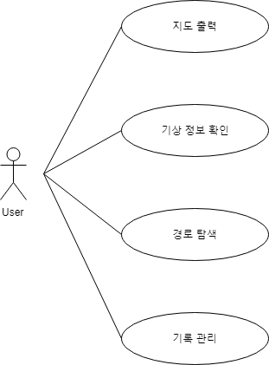

1. **Activity diagram**

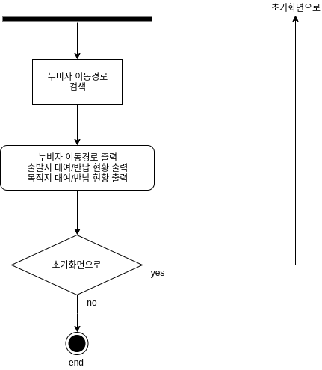

1. **Class diagram**

1. **sequence diagram**
   1. **메인 화면**

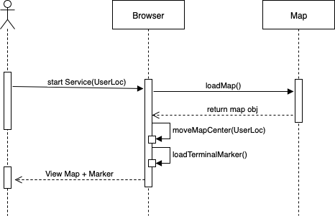

* 1. **기상 정보**

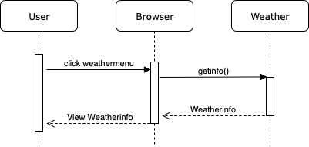

* 1. **서비스 시간 검사**

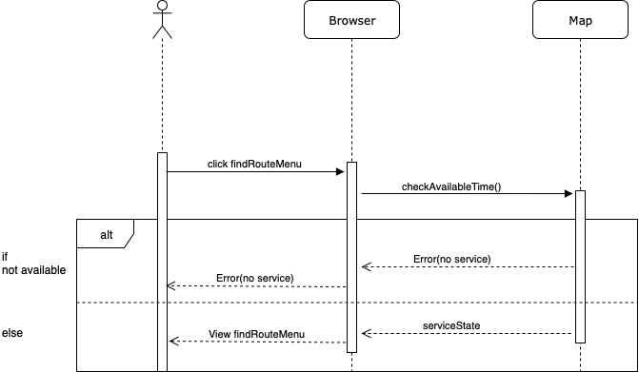

* 1. **누비자 경로 검색**

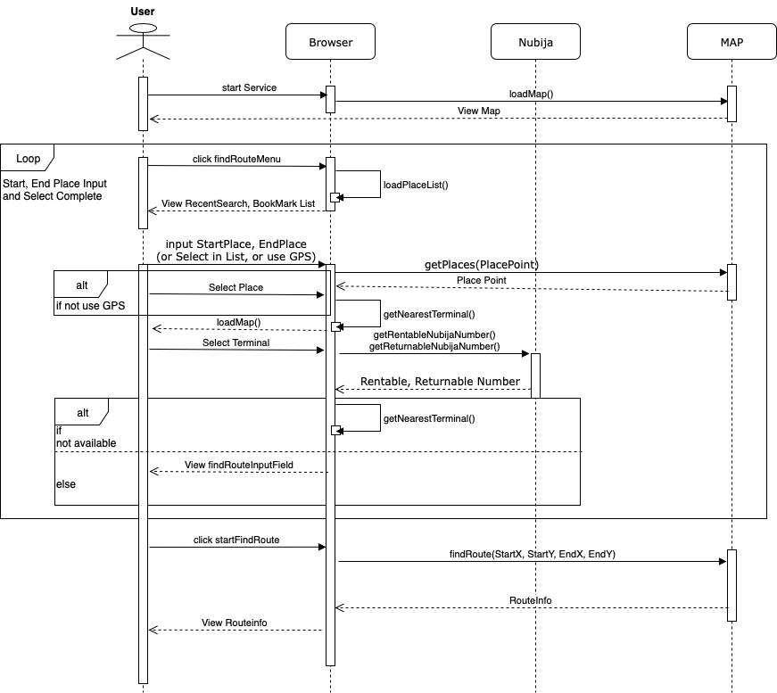

* 1. **버스 노선 검색**

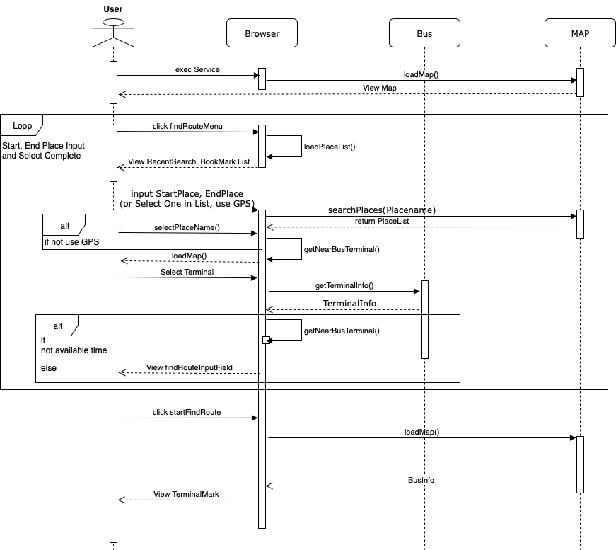

1. **State diagram**

## Software architecture

* MVC pattern

